Tema : MATRIZ INVERSA

Consideremos una matriz 3 × 3 arbitraria
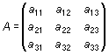
Paso 1.
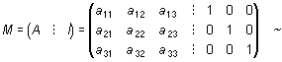
Paso 2.

Matriz inversa. Cálculo y aplicaciones

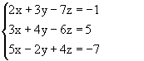
Debemos de poner :
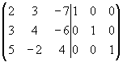
Todo lo que le hagamos a la matriz de la izquierda debemos de hacerlo a la derecha, y al final, a la izquierda debe aparecer la matriz identidad y a la derecha la matriz inversa .
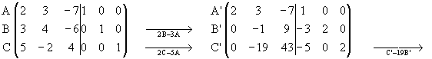
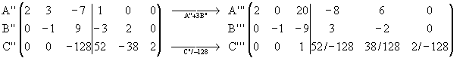
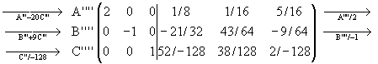
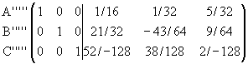

Ejemplo:
Supongamos que queremos encontrar la inversa de
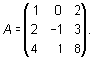

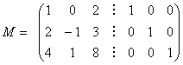

La mitad izquierda de M está en forma triangular, por consiguiente, A es invertible. Si hubiera quedado toda una fila con ceros en la mitad A de M, la operación habría terminado (A no es invertible). A continuación, cogemos como pivote a33, ponemos ceros encima de éste y seguimos operando hasta que nos quede una matriz diagonal.

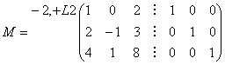, 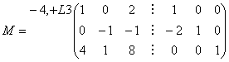

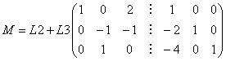, 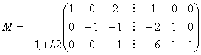

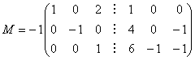, 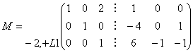

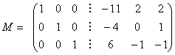

La matriz que ha quedado en la mitad derecha de M es precisamente la matriz inversa de A:
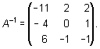
Para comprobar si el resultado es correcto, se procede a multiplicar AA-1, teniendo que dar como resultado la matriz identidad I.
por = 